小一班今日动态6.9
来园：
今日来园22人,3人事假。
小朋友们都能愉快入园，跟老师问好，来到教室门口，小朋友们能有序签到、放物品。
户外活动：
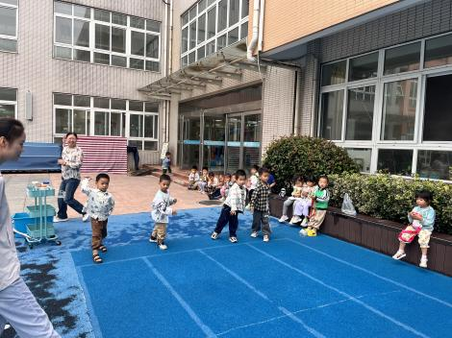 | 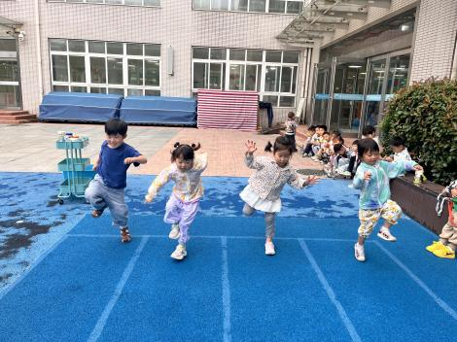 | 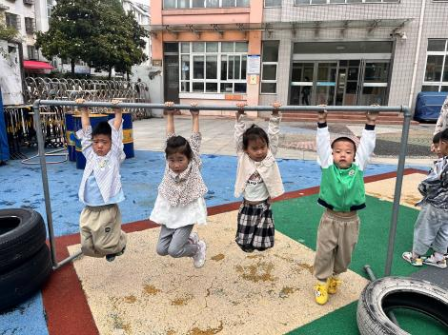
今天我们一起在前操场进行了各类运动挑战游戏，小朋友们进行了扔沙包、跑步、单脚跳、吊杠等不同的运动，运动中大家能听好口令，快速完成动作。
集体活动：
体育：倒着爬
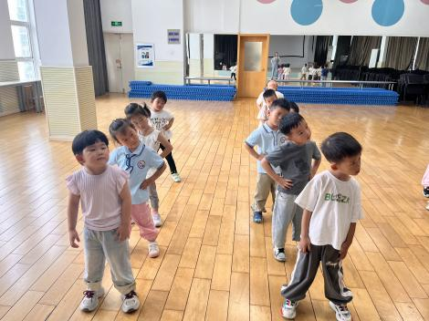 | 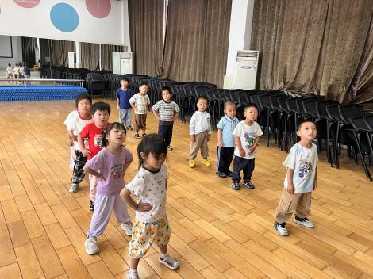 | 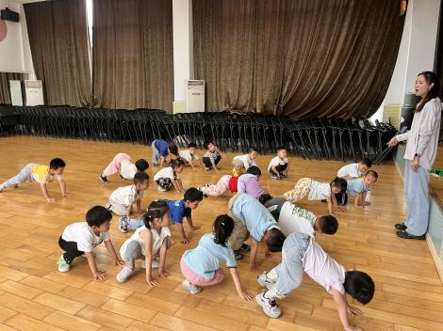
本活动运用小手和膝盖的标志帮助幼儿了解爬行的方式，用箭头帮助幼儿熟悉爬行的路径，利用情境游戏让幼儿获得运动的愉快感，激发幼儿运动的兴趣。活动中徐凌琨、韩景宸、蒋清远、隋浩宇、张烁、刘珺玮、陆宸泽、颜泽楷、丁文潇、叶兴泽、李潇然、李青、丁汝成、白小沐、黄埕子、蒋艺姝、吕思甜、恽佳阳、郭预、何颖艺、孙嘉芮、范奕菱能学习手膝着地倒退爬，借助游戏情境、图标提示，逐渐加快倒退爬的速度，感知在不同路径上爬行，锻炼身体的协调性与灵敏性。郭预、孙嘉芮、蒋艺姝、颜泽楷在活动中，要仔细请听好口令，根据口令来爬行哦。
区域游戏：
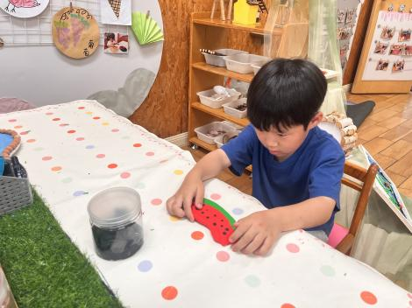  创意坊--太空泥西瓜 | 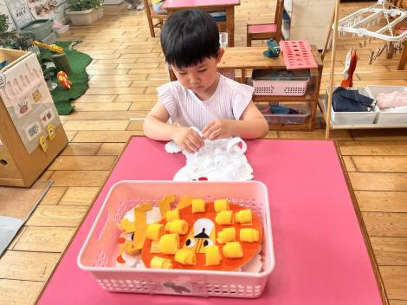  生活区--动物卷毛发 | 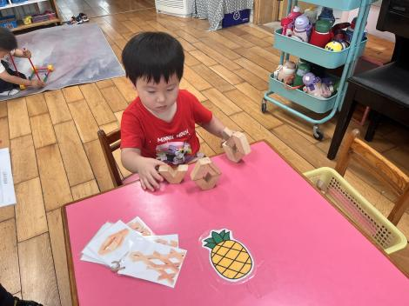  桌面建构-V型积木
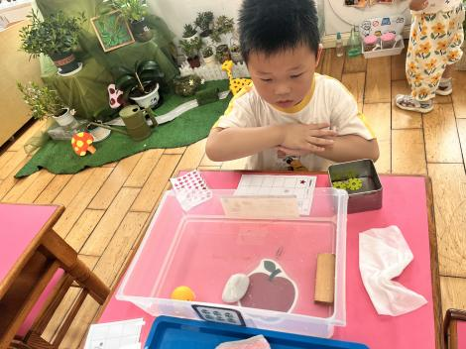  科探区--沉与浮 | 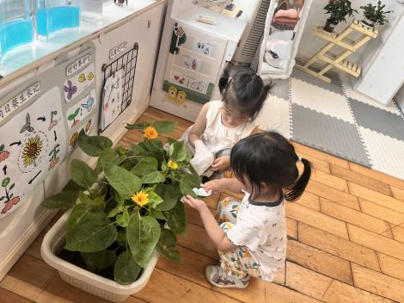  植物角--照顾向日葵 | 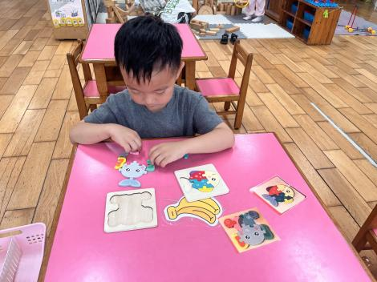  益智区--动物拼图
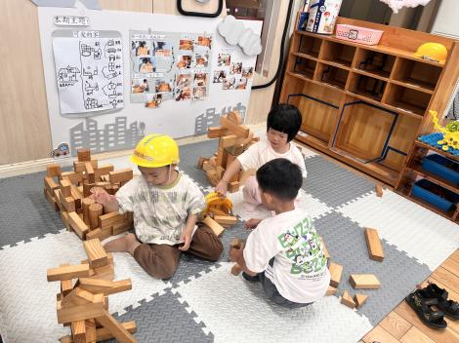  地面建构--高楼 | 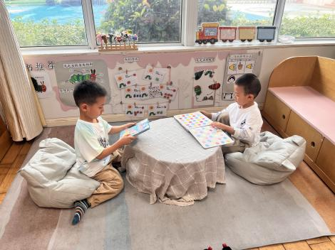  图书区--绘本 | 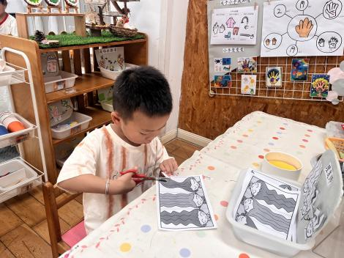  创意坊---理发师

生活活动情况：
1.午餐情况：
今天的午饭吃的是麦片饭、秋葵炖蛋、芹菜炒干丝、莲藕莲子筒骨汤。小朋友们都能独立用餐，吃完米饭后举手示意老师盛汤。用餐中大家能在提醒下端正坐姿，尽量保持桌面的整洁，用餐后能试着自主收拾好碗、勺子，再洗手、漱口、擦嘴巴，逐步养成良好的用餐习惯。
2.午睡情况：
小朋友们能在老师的提醒下，有序小便进入午睡室，并将脱下来的衣裤整理好，放在脚边，安静入睡。
家园合作：
1.动态上的照片，仅作为老师观察时的随拍，并不是所有孩子的照片都会呈现。

